Hayat Yayınları Tanıtım Bülteni
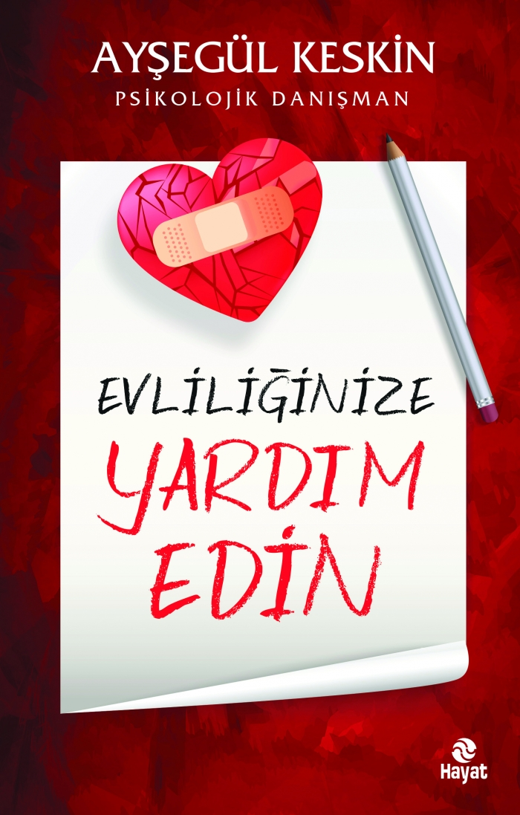 | Eser Adı: EVLİLİĞİNİZE YARDIM EDİN  Yazar Adı: Ayşegül Keskin  Cilt Bilgisi:  Kitap Dili: Türkçe  İç Sayfa: HOLMEN SB 65  Kapak: BRISTOL 230  Selefon Türü: MAT SELEFON  Basım Tarihi: 2024  Sayfa Sayısı: 200  Kitap Boyutları: 13,5 X 21  ISBN No: 9786051513454  Etiket Fiyatı: 200,00 TL
Kitap Tanıtım Yazısı : (Arka Kapak)

Yaşa, kişiye, olaylara ve iletişim becerilerine göre değişkenlik gösteren; aile hayatını ve özellikle cinsel hayatı oluşturan mahrem bilgilerin evliliklerde yaşanan sorunların çözülmesine, bireysel farkındalığının artmasına ve aile huzuruna etkisi çok fazladır.İnsan sadece içinde bulunduğu durumdan rahatsız olup kendisi değişmek isterse değişebilir. Bu yüzden insanları değiştirmek veya kurtarıcı olmaya çalışmak yerine onlara farkındalık kazandırmak daha çok işe yarayacaktır. Öncelikle kendimizle olan ilişkimizde çocukça değil, bir yetişkin gibi davranıp hayata doğru pencerelerden bakmayı başarabilmemiz gerekir.* * *Bu eser bakış açınızı değiştirecek, sizi başta kendinize olmak üzere eşinize ve çocuklarınıza daha bir yakınlaştıracaktır. Farklılık yaratacak, farkındalık oluşturacak bir kitap olacağını düşünüyorum.Prof. Dr. Ömer Faruk Karataş / FEBU, Üroloji Uzmanı* * *Uzun yıllardır CISED ve PSİKO-DER’in mesleki eğitimlerini önemseyen Ayşegül Keskin’in evlilik, iletişim ve cinsellik üzerine yazdığı “Evliliğinize Yardım Edin” kitabının okuyanlara rehber olmasını temenni ediyorum.Dr. Cem Keçe / Psikoterapist, Cinsel Terapist* * *Ayşegül Keskin’i tebrik ediyorum. Kendi bilgisiyle tecrübelerini birleştirerek bu eseri yazdı. Başarılarının devamını diliyorum.Dr. Saliha Eroğlu / Kadın Hastalıkları ve Doğum Uzmanı* * *Evlilik ve ilişkiler üzerine okunması gereken bu kaynağı alan yazınına kazandırdığı için Sayın Ayşegül Keskin’i tebrik ediyorum.Onur Okan Demirci / Psikiyatrist, Dr. Öğretim Görevlisi
Kitabın detay sayfasına buradan ulaşabilirsiniz :
https://hayatyayinlari.com/kitaplar/aysegul-keskin-evliliginize-yardim-edin-980.html
Hayat Yayınları



